Phần 2. HÓA HỌC VÔ CƠ
CHƯƠNG 8. SẮT
1. Sắt, oxit sắt + axit
Nhầm lẫn sản phẩm F²⁺, Fe³⁺ khi cho sắt, oxit sắt tác dụng với axit
- Sắt tác dụng với axit
- 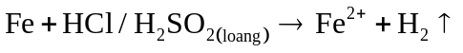
Nếu Fe dư: 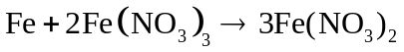
Nếu Fe dư: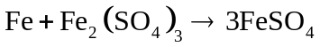
- Oxit sắt tác dụng với axit
- Với HCl, H₂SO₄ loãng: 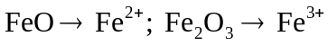
Lưu ý:
- Với HNO₃, H₂SO₄ đặc, nóng: 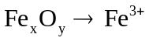 + sản phẩm khử + H₂O
Lưu ý: 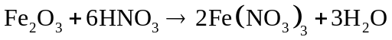
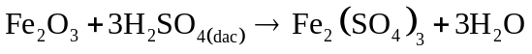
2. Sắt + phi kim
Quên Fe tác dụng phi kim khi nào tạo thành Fe(II), khi nào tạo thàng sắt (III)
- 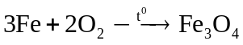
- Fe tác dụng phi kim có tính oxi hóa mạnh [Cl₂; Br₂] → sắt (III).
- 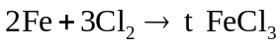
- 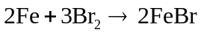
- Fe tác dụng phi kim có tính oxi hóa yếu (S) → sắt (II).
- 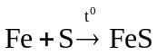
3. Nhiệt phân muối
Nhẫm lần sản phẩm nhiệt phân muối và hidroxit sắt (II)
- Trong chân không: 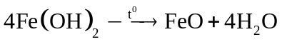
- Trong không khí:
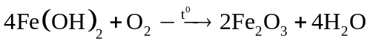
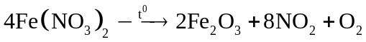
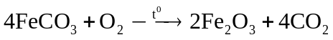
Quên phản ứng FeCl₂ +AgNO₃ có tạo ra kết tủa Ag↓ và AgCl↓
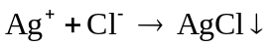
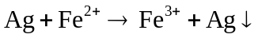
4. Hợp chất chứa S
- Viết sai sản phẩm của phản ứng của FeS, FeS₂ tác dụng với oxi trong không khí:
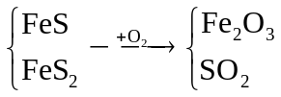
- Cho rằng FeS không phản ứng với axit loãng: HCl, H₂SO₄
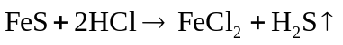
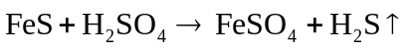
- Không nhớ sản phẩm của phán ứng của FeS, FeS₂ với HNO₃ và H₂SO₄ đặc nóng:
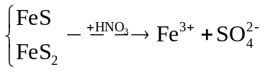
- Lỗi cân bằng: Fes; FeS₂ phản ứng H₂SO₄ đặc nóng và HNO₃
- Tách FeS thành Fe²⁺ và S⁻², FeS₂ thành Fe²⁺ và S⁻² để cân bằng
- Quên hệ số của S trong FeS₂ khi cân bằng
B. PHÂN TÍCH
LỖI SAI 44 : sắt, oxit sắt tác dụng với axit
Lý thuyết:
Nhầm lẫn sản phẩm F²⁺, Fe³⁺ khi cho sắt, oxit sắt tác dụng với axit
- Sắt tác dụng với axit
Nếu Fe dư:
Nếu Fe dư:
- Oxit sắt tác dụng với axit
- Với HCl, H₂SO₄ loãng:
Lưu ý:
- Với HNO₃, H₂SO₄ đặc, nóng: + sản phẩm khử + H₂O
Lưu ý:
Ví dụ : Cho 6,72 gam Fe vào dung dịch chứa 0,3 mol H2SO4 đặc nóng (giả thiết SO2 là sản phẩm khử duy nhất). Sau phản ứng xảy ra hoàn toàn, thu được
A. 0,03 mol Fe₂(SO₄)₃ và 0,06 mol FeSO₄
B. 0,05 mol Fe₂(SO₄)₃ và 0,02 mol Fe dư
C. 0,06 mol Fe₂(SO₄)₃
D. 0,12 mol FeSO₄.
Hướng dẫn giải
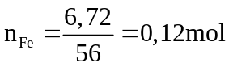
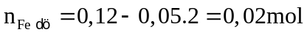
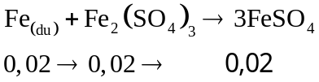
→ dung dịch sau phản ứng: 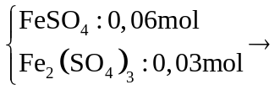 Đáp án A
Lỗi sai
- Cho rằng: 0,12 mol Fe chuyển hoàn toàn thành 0,12 mol FeSO₄ → Chọn D.
- Quên phản ứng: 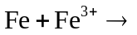 Chọn B.
- Không xét Fe dư → tính theo số mol sắt ở phản ứng (1) → sau phản ứng chỉ thu được Fe₂(SO₄)₃: 0,06mol → Chọn C.

Thử thách bạn
Câu 1: Cho 42,4 gam hồn hợp gồm Cu và F₃O₄ (có tỉ lệ số mol tương ứng là 3:1) tác dụng với dung dịch HCl dư, sau khi các phản ứng xảy ra hoàn toàn còn lại m gam chất rắn. Giá trị của m là
A. 19,2 B. 9,6 C. 12,8 D. 6,4
Câu 2: Thể tích dung dịch HNO₃ 1M (loãng) ít nhất cần dùng đề hòa tan hoàn toàn một hỗn hợp gồm 0,15 mol Fe và 0,15 mol Cu là (biết phản ứng tạo chất khử duy nhất là NO).
A. 1,0 lít B. 0,6 lít C. 0,8 lít D. 1,2 lít.
Câu 3: Hoàn tan hoàn toàn hỗn hợp gồm 2,8 gam Fe và 1,6 gam Cu trong 500 ml dung dịch hỗn hợp HNO₃ 0,1M và HCl 0,4M, thu được khí NO (duy nhất) và dung dịch X, cho X vào dung dịch AgNO₃ dư, thu được m gam chất rắn. Biết các phản ứng đầu xảy ra hoàn toàn, NO là sản phẩm khử duy nhất của N⁺⁵ trong các phản ứng. Giá trị của m là?
A. 31,40 B. 30,05 C. 34,10 D. 28,70
LỖI SAI 45: Sắt tác dụng phi kim
Lý thuyết:
Quên Fe tác dụng phi kim khi nào tạo thành Fe(II), khi nào tạo thàng sắt (III)
- Fe tác dụng phi kim có tính oxi hóa mạnh [Cl₂; Br₂] → sắt (III).
- Fe tác dụng phi kim có tính oxi hóa yếu (S) → sắt (II).
Ví dụ : Thực hiện các thí nghiệm sau:
- Đốt dây sắt trong khí clo.
- Đốt nóng hỗn hợp bột Fe và S (trong điều kiện không có oxi).
- Cho FeO vào dung dịch HNO₃ (loãng, dư).
- Cho Fe vào dung dịch Fe₂(SO₄)₃.
- Cho Fe vào dung dịch H₂SO₄ (loãng , dư).
- Đốt dây sắt trong khí oxi.
Số thí nghiệm chỉ tạo ra hợp chất sắt (II) là:
A. 2 B. 1 C. 4 D. 3
Hướng dẫn giải
- 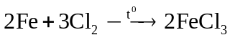
- 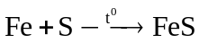
- 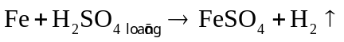
Có 3 thí nghiệm tạo ra hợp chất sắt (II): (2), (4), (5).
→ Đáp án D.
Lỗi sai
- Viết sai phản ứng 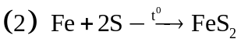
→ có 2 thí nghiệm tạo ra hợp chất sắt (II) → Chọn A
- Viết sai phản ứng và cho rằng phản ứng (4) không xảy ra → có 1 thí nghiệm tạo ra hợp chất sắt (II) → Chọn B.
- Viết sai phản ứng 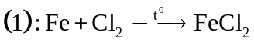
→ có 4 thí nghiệm tạo ra hợp chất sắt (II) → Chọn C

Thử thách bạn
Câu 4: Cho 6,72 lít clo (đktc) tác dụng với 16,8 gam Fe nung nóng. Lấy chất rắn thu được hòa vào nước và khuấy đều thì khối lượng muối trong dung dịch thu được là:
A. 38,10 gam B. 48,75 gam C. 32,50 gam D. 25,40 gam
Câu 5: cho 16,8 gam Fe nung nóng hoàn toàn trong V lít khí oxi (đktc) thu được một oxit sắt, cho oxit sắt này tác dụng với dung dịch HNO₃ loãng thu được dung dịch Y, cô cạn dung dịch Y thu được m gam muối.Giá trị của V và m lần lượt là
A. 3,36 và 72,6 B. 4,48 và 72,6 C. 5,04 và 54 D. 4,48 và 199,2
LỖI SAI 46: Hợp chất của sắt (II)
Lý thuyết :
Nhẫm lần sản phẩm nhiệt phân muối và hidroxit sắt (II)
- Trong chân không:
- Trong không khí:
Quên phản ứng FeCl₂ + AgNO₃ có tạo ra kết tủa Ag↓ và AgCl↓
Ví dụ : Hòa tan hoàn toàn 24,4 gam hỗn hợp gồm FeCl₂ và NaCl (có tỉ lệ mol tương ứng là 1 :2) vào một lượng nước (dư), thu được dung dịch X. Cho dung dịch AgNO₃ (dư) vào dung dịch X, sau khi phản ứng xảy ra hoàn toàn sinh ra m gam chất rắn. Giá trị của m là
A. 57,4 B. 28,7 C. 10.8 D. 68,2
Hướng dẫn giải
Ta có : 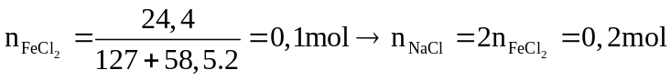
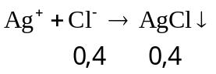
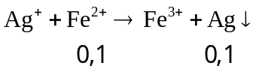
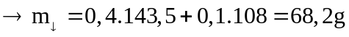
→ Đáp án D
Lỗi sai
- Cho rằng chỉ có kết tủa AgCl: 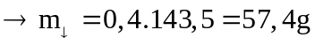 → Chọn A
- Cho rằng 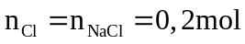 và kết tủa chỉ có AgCl: 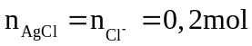
Chọn B.
- Cho rằng chỉ có kết tủa Ag: 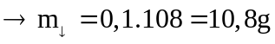 → Chọn C

Thử thách bạn
Câu 6: Đốt chyas 4,16 gam hỗn hợp gồm Mg và Fe trong khí O2 thu được 5,92 gam hỗn hợp X chỉ gồm các oxit. Hòa tan hoàn toàn X trong dung dịch HCl vừa đủ, thu được dung dịch Y. Cho dung dịch NaOH dư vào Y, thu được kết tủa Z. Nung Z trong không khí đến khối lượng không đổi, thu được 6 gam chất rắn. Mặt kahcs do Y tác dụng với dung dịch AgNO3 dư, thu được m gam kết tủa. Giá trị của m là
A. 10,80 B. 32,11 C. 32,65 D. 31,57
Câu 7: Thực hiện các thí nghiệm sau
- Nhiệt phân Fe(NO₃)₂ trong không khí
- Nhiệt phân Fe(OH)₂ trong chân không
- Nhiệt phân FeCO₃ trong không khí
- Nhiệt phân Fe(OH)₃
- Nung FeS₂ trong không khí.
Số thí nghiệm tạo ra oxit sắt (III) là
A. 2 B. 3 C. 4 D. 5
LỖI SAI 47: Hợp chất chứa lưu huỳnh của sắt : FeS, FeS₂
Lý thuyết:
- Viết sai sản phẩm của phản ứng của FeS, FeS₂ tác dụng với oxi trong không khí:
- Cho rằng FeS không phản ứng với axit loãng: HCl, H₂SO₄
- Không nhớ sản phẩm của phán ứng của FeS, FeS₂ với HNO₃ và H₂SO₄ đặc nóng:
- Lỗi cân bằng: Fes; FeS₂ phản ứng H₂SO₄ đặc nóng và HNO₃
- Tách FeS thành Fe²⁺ và S⁻², FeS₂ thành Fe²⁺ và S⁻² để cân bằng
- Quên hệ số của S trong FeS₂ khi cân bằng
Ví dụ : Nung m gam hỗn hợp X gồm FeS và FeS₂ trong một hình không khí (gồm 20% thể tích O₂ và 80% thể tích N₂) đến khi các phản ứng xảy ra hoàn toàn, thu được một chất rắn duy nhất và hỗn hợp khí Y có thành phần thể tích : 84,8% N₂, 14% SO₂, còn lại là O₂. Phần trăm khối lượng của FeS trong hỗn hợp X là?
A. 68,75% B. 78.57% C. 46,43% D. 19,64%
Hướng dẫn giải
Lấy 100 mol khí sau phản ứng
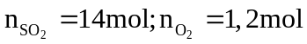
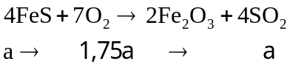
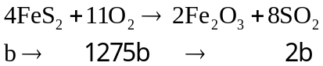
Hệ phương trình :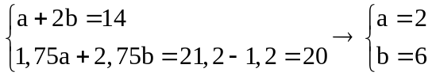
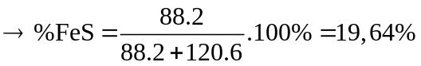
→ Đáp án D
Lỗi sai
Nhầm số mol của FeS và FeS2 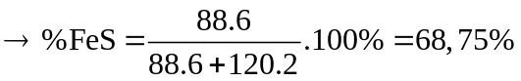 →Chọn A.
Cho rằng sản phẩm chí có FeO
→ Hệ phương trình 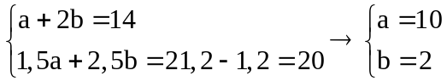
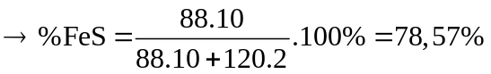 → Chọn B
Lập hệ phương trình sai:
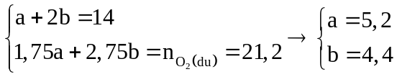
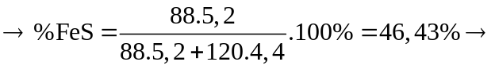 Chọn C

Thử thách bạn
Câu 8: Trộn 22,4 gam bột Fe với 9,6 gam bột S rồi nung trong điều kiện không có không khí đến khi phản ứng hoàn toàn thu được chất rắn X. Hòa tan X bằng dung dịch H₂SO₄ loãng dư thu được khí Y. Đốt cháy hoàn toàn Y cần V lít O₂ (đktc). Giá trị của V là
A. 1,12 B. 11,20 C. 10,08 D. 7,84
Câu 9: Hòa tan hoàn toàn hỗn hợp gồm 0,12 mol FeS₂ và a mol Cu₂S vào axit HNO₃ (vừa đủ), thu được dung dịch X (chỉ chứa hai muối sunfat) và khí duy nhất NO. Giá trị của a là
A. 0,075 B. 0,12 C. 0,06 D. 0,04
Câu 10: Cho phản ứng:
Tổng hệ số (nguyên, tối giản) của tất cả các chất trong phương trình hóa học của phản ứng trên là
A. 19 B. 57 C. 39 D. 14
Hướng dẫn giải
Câu 1: Đáp án C
Gọi 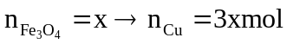
Ta có: 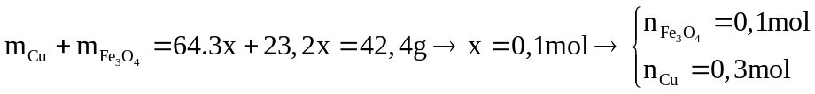
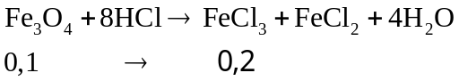
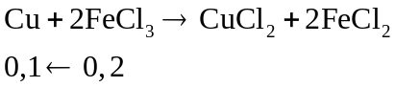
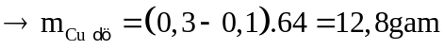
→ Đáp án C
Lỗi sai
- Viết sai phương trình của Fe₃O₄ với HCl cho rằng phản ứng chỉ sinh ra FeCl₃
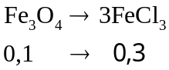
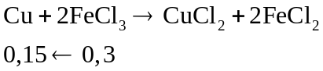
Chọn B
- Quên phản ứng của Cu + Fe³⁺: 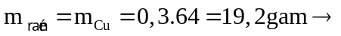 Chọn A.
- Quên cân bằng phản ứng 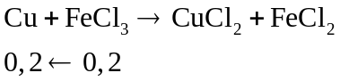
Chọn D
Câu 2: Đáp án C
Thể tích HNO₃ cần dùng là ít nhất nên chỉ tạo thành muối sắt (II), tức một lượng Fe và Cu đã khử hết Fe(III) thành Fe(II)
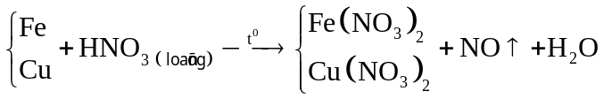
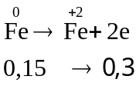 ; 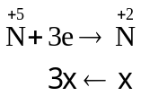 ; 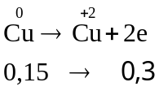
Bảo toàn e: 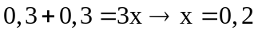
→ Đáp án C

Lỗi sai
- Cho rằng chỉ có Fe phản ứng với HNO₃ → Fe³⁺
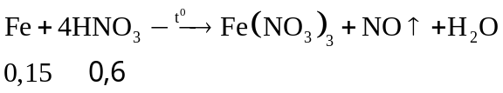
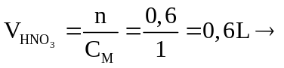 Chọn B
- Quên phản ứng: Cu + Fe³⁺
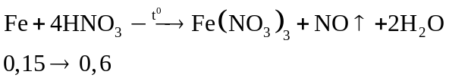
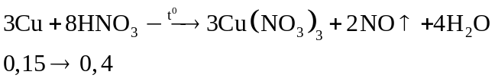
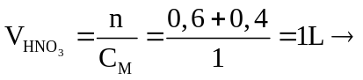 Chọn A
- Cân bằng sai
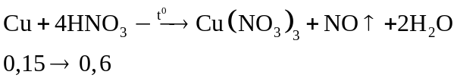
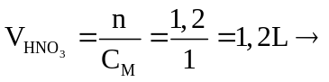 Đáp án D

Câu 3: Đáp án B
Cách 1:
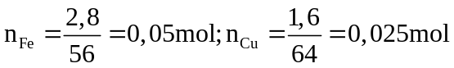
Vì sau phản ứng thu được dung dịch X và khí NO → Fe và Cu tan hết
Quá trình cho – nhận e:
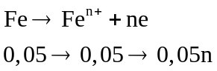 ; 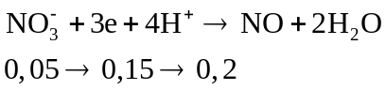 ;
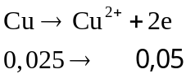
Bảo toàn e ta có: 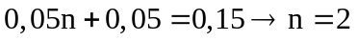
→ dung dịch X chưa : 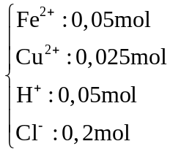
Khi cho AgNO₃ dư vào X:
Ban đầu: 0,05 0,05
Phản ứng: 0,0375 0,05
Sau pứ: 0,0125 0
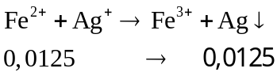
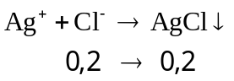
Phần 2:
Xét toàn bộ hệ phản ứng: 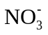 dư vì AgNO₃ dư.
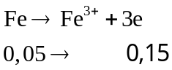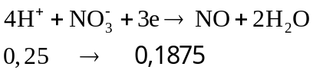
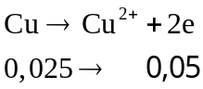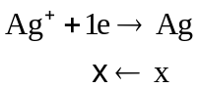
Bảo taonf e
→ Đáp án B
Lỗi sai
- Bỏ qua phản ứng:
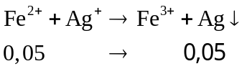
Chọn C.
- Bỏ qua phản ứng: 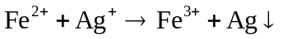
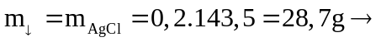 Chọn D
Câu 4: Đáp án A
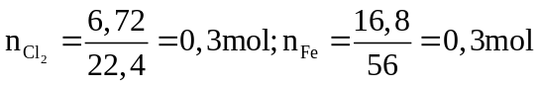
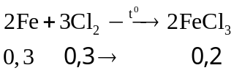
→ Chất rắn chứa: 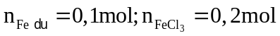
Trong dung dịch : 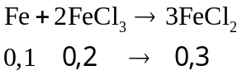
→ Muối thu được là FeCl₂
Đáp án A.
Lỗi sai
- Bỏ qua phản ứng: 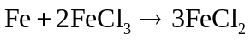
→ trong dung dịch chỉ có muối FeCl2 = 0,2 mol
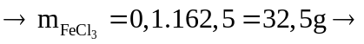 Chọn C
- Quên cân bằng ở phản ứng và cho rằng dung dịch sau phản ứng chỉ chứa 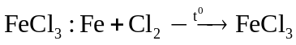
Chọn B
- Không viết phương trình mà mặc định luôn
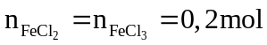

Câu5: Đáp án B
Ta có: 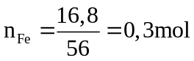
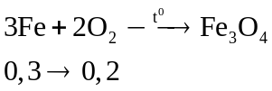
Bảo toàn nguyên tố sắt:
→ Đáp án B
Lỗi sai
- Cho rằng sản phẩm tạo thành FeO
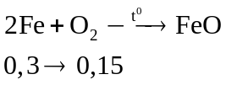
Chọn A
- Cho rằng sản phẩm tạo thành Fe₂O₃
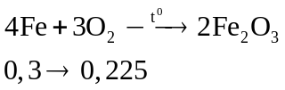
Chọn C
- Viết sai phương trình Fe₃O₄ với HNO₃
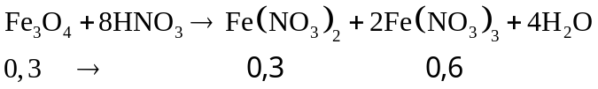
Chọn D
Câu 6: Đáp án C
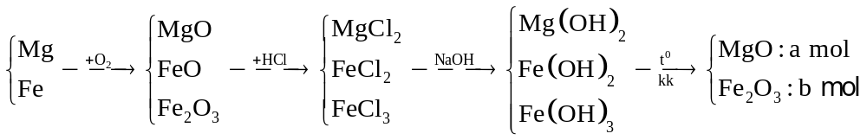
Ta có hệ phương trình: 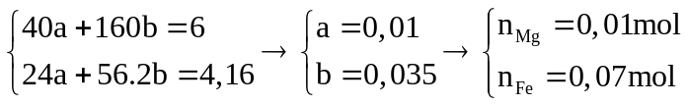
Bảo toàn electron:
→ Đáp án C
Lỗi sai
- Cho rằng chỉ có AgCl kết tủa: 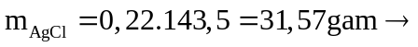 Chọn D.
- Cho rằng chỉ có Ag kết tủa: 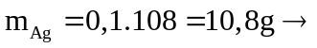 Chọn A
- Xác định sai số electron trao đổi của Ag là 2
Bảo toàn electron:
Chọn B

Câu 7: Đáp án C
Phương trình hóa học:
- 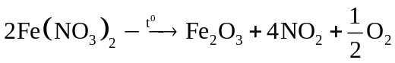
- 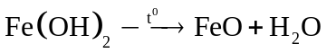
- 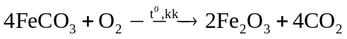
- 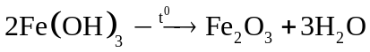
- 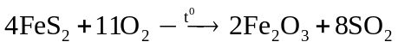
→ có 4 thí nghiệm tạo ra oxit sắt (III)
→ Đáp án C
Lỗi sai
- Bỏ qua thí nghiệm (1) và (3) → Chọn A
- Bỏ qua thí nghiệm (3) →Chọn B
- Cho rằng cả 5 thí nghiệm đều tạo ra oxit sắt (III) → Chọn D.
Câu 8: Đáp án B
Cách 1:
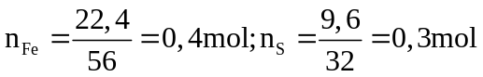
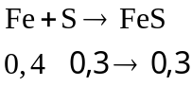
→Chất rắn X gồm: 0,3 mol FeS và 0,1 mol Fe dư
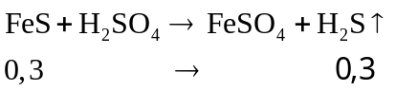
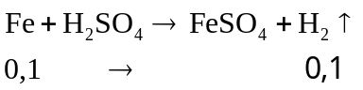
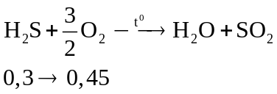
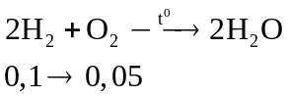
→
Cách 2:
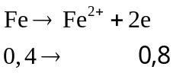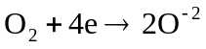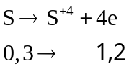
Bảo toàn electron:
→ Đáp án B
Lỗi sai
- Cho rằng chỉ có sắt phản ứng với H₂SO₄
Chọn A
- Cho rằng chất rắn x chỉ có FeS: 0,3mol
Chọn C
- Cho rằng Fe phản ứng với S tạo ra FeS₂:
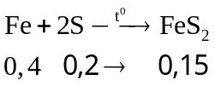
→ chất rắn X gồm: 0,15 mol FeS₂ và 0,1 mol Fe dư:
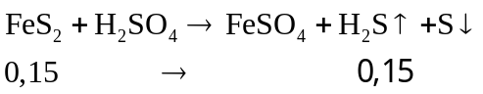
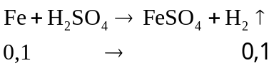
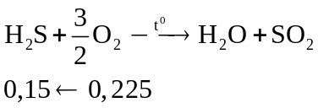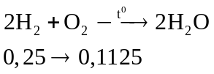
→ Chọn D

Câu 9: Đáp án C
Cách 1:
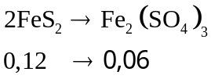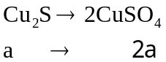
Bảo toàn nguyên tố S:
Cách 2:
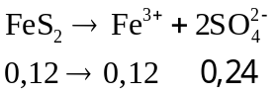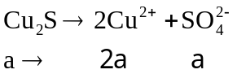
Định luật bảo toàn điện tích:
→ Đáp án C
Lỗi sai
- Cho rằng tạo ra sản phẩm FeSO₄ và CuSO₄
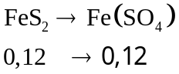
→Áp dụng bảo toàn nguyên tố S:
Chọn B
- Nhầm lần rằng toàn bộ S trong FeS₂ và Cu₂S đều chuyển thành muối Sunfat
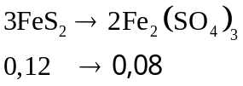
Bảo toàn hỗn hợp kim loại Chọn D
Câu 10: Đáp án A
HNO₃ có tính oxit háo mạnh sẽ đưa các nguyên tố phản ứng với nó lên số oxi hóa cao nhất.
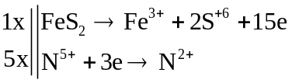
→ Tổng hệ số ( nguyên, tối giản) của tất cả các chất trong phản ứng trên bằng 19
→ Đáp án A
Lỗi sai
- Không rút gọn tỉ số giữa electron cho và nhận
Tổng hệ số của tất cả các chất trong phản ứng trên bằng 57
→ Chọn B
- Tính FeS₂ thành Fe²⁺ và S³⁺, quên hệ số 2 ở S và cân bằng:
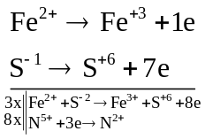
→ Tổng hệ số của tất cả các chất trong phản ứng trên bằng 39
→ Chọn C.
- Quan hệ số 2 của S trong FeS₂ và cân bằng
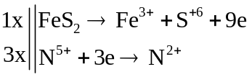
→ Tổng hệ số của tất cả các chất trong phản ứng trên bằng 14
→ Chọn D

